**上海全栈开发学院专高五第二周周考技能**

学院 班级 姓名

|  |  |  |  |  |  |
| --- | --- | --- | --- | --- | --- |
| **题号** | **一** | **二** | **总分** | **批卷人** | **审核人** |
| **得分** |  |  |  |  |  |

1. **技能考试时间为：3小时30分钟**
2. **题目要求：**
3. 密 封 线 内 不 要 答 题
4. 按要求完成下面的各项需求。
5. 必须有录屏，无录屏者一律0分处理，必须是完整的考试录屏(只有单独录效果录屏按0分处理)，录屏过程中不允许有暂停行为，若是发现，按考试作弊处理，桌面必须有自己的学院、班级、姓名。
6. 上交U盘时，U盘中只允许有自己考试的项目，否则按零分处理。
7. 参考手册官方文档，百度等

**注意：录屏最后10分钟中必须有完整的效果演示，效果演示中要体现指出每个功能点的核心代码部分和注释的过程，否则50分起扣**

1. **技能题（共100分）**

**业务场景**

请在目前教学项目【在线教育】后台添加【品牌管理】模块，项目中代码可以借用。

功能包含:品牌信息添加，编辑，删除，查询,导出。

效果如下

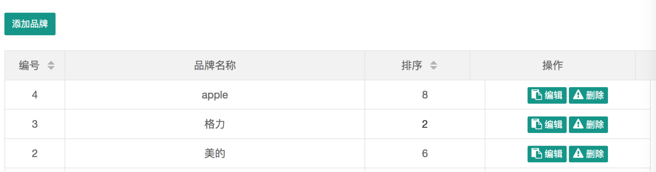

根据上述要求，实现以下功能:

* + 1. 站点配置，访问域名为:edu.com（5分）
    2. 画出品牌添加实现流程图和数据字典（5分）
    3. 品牌信息表设计，品牌名称添加索引（5分）
    4. 系统左侧菜单添加【品牌管理】菜单，在其子菜单添加【品牌列表】菜单（5分）
    5. 添加【品牌管理员】角色，并配置【品牌管理】权限（5分）
    6. 添加管理员brandadmin,并设置角色为【品牌管理员】（5分）
    7. brandadmin登录后，能正常对【品牌管理】操作(5分)
    8. 【品牌管理】控制器和模型层创建（5分）
    9. 实现对品牌信息添加功能，风格和编码规范必须与系统一致(5分)
    10. layui对品牌名做验证并给出友好提示（5分）
    11. 品牌图标上传使用formbuilder组件且添加水印“online edu”（5分）
    12. 品牌信息编辑功能，要求同添加功能（5分）
    13. 品牌信息列表并添加分页功能（5分）
    14. 可对对品牌名做快捷编辑（5分）
    15. 可以按照品牌名做查询，并正常显示结果数据(5分)
    16. 把品牌信息导出excel文件（5分）
    17. 品牌信息删除功能，且删除其相关图标（5分）
    18. 上传代码到代码库dev分支，合并到master（5分）

简答题

阅读下方表结构，创建对应数据表

学生表student:学号,姓名,年龄,性别

课程表course：课程编号，课程名字

成绩表score：学号，课程编号，成绩

* 1. 查询平均成绩大于60分的学生的学号和平均成绩（5分）

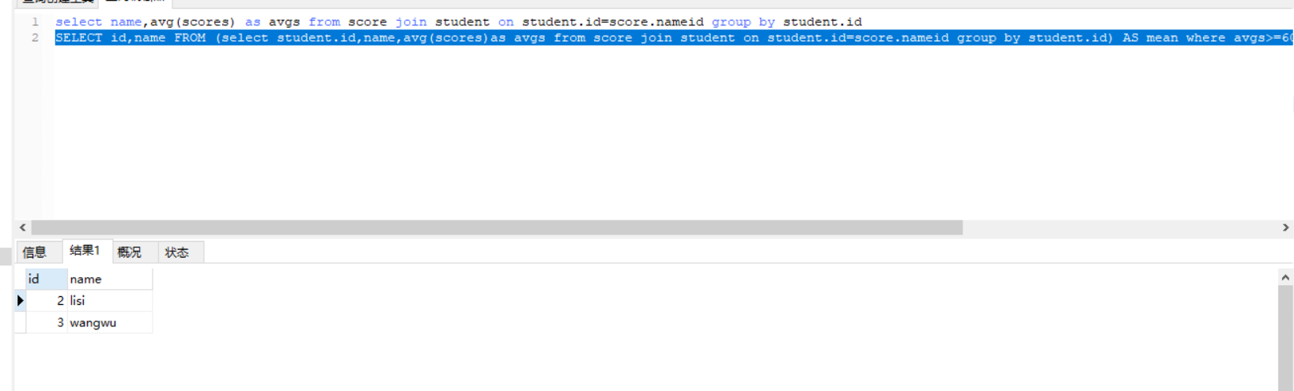

* 1. 查询所有课程成绩小于60分的学生的学号、姓名（5分）  
     